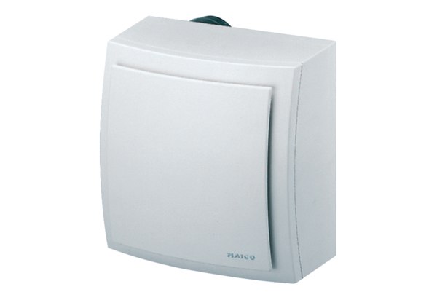Aufputzventilator ER-AP 60Verpackungseinheit: 1 StückSortiment: B
Artikelnummer: 0084.0150Hersteller: MAICO

